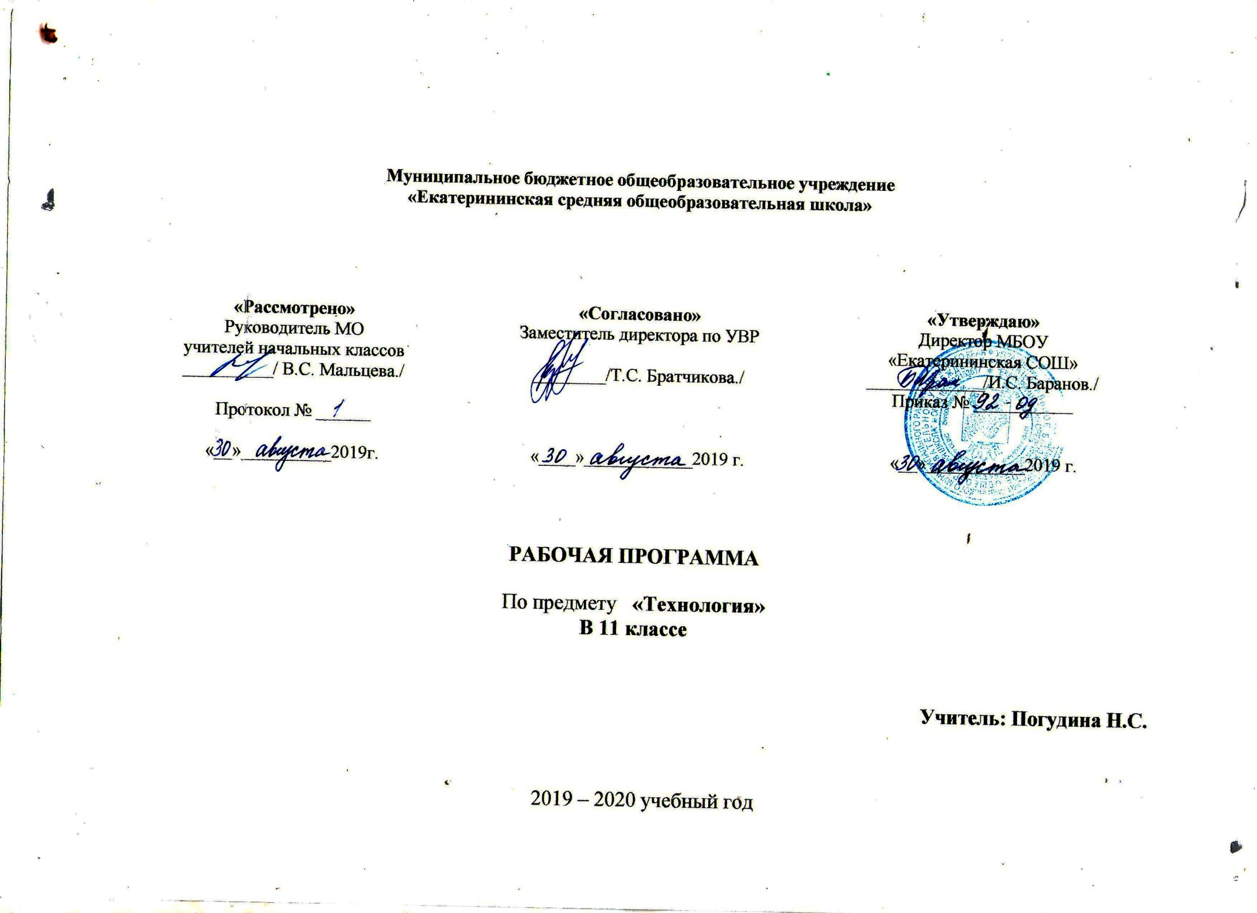
1. Общие положения
1.1. Образовательная программа – это нормативно-правовой документ, обязательный для выполнения в полном объеме, предназначенный для реализации требований к минимуму содержания и подготовки, обучающихся по конкретному предмету учебного плана ОУ, учебная программа также определяет ценности и цели, состав и логическую последовательность усвоения элементов содержания, выявляет уровни и нормы оценки знаний обучающихся.
1.2 Цель программы – создание условий для планирования, организации и управления образовательным процессом по определенному учебному предмету (образовательной области). Программы отдельных учебных предметов должны обеспечить достижение планируемых результатов освоения основной образовательной программы общего образования.
1.3. Задачи программы:
- дать представление о практической реализации компонентов государственного образовательного стандарта при изучении конкретного учебного предмета курса;
- конкретно определить содержание, объем, порядок изучения учебного предмета, курса с учетом целей, задач и особенностей учебно-воспитательного процесса ОУ и контингента обучающихся.
1.4. Функции программы:
- нормативная, то есть является документом, обязательным для выполнения в полном объеме;
- целеполагания, то есть определяет ценности и цели, ради достижения которых она введена в ту или иную образовательную область;
- определения содержания образования, то есть фиксирует состав элементов содержания, подлежащих усвоению учащимися (требования к минимуму содержания), а также степень их трудности;
- процессуальная, то есть определяет логическую последовательность усвоения элементов содержания, организационные формы и методы, средства и условия обучения;
- оценочная, то есть выявляет уровни усвоения элементов содержания, объекты контроля и критерии оценки уровня обученности учащихся.
1.5. Образовательная программа по предмету разрабатывается учителем. При составлении рабочей программы учитель обязан обеспечить соответствие ее содержания следующим документам:
• Государственному образовательному стандарту по соответствующему предмету;
• Региональному стандарту начального общего, основного общего, среднего (полного) общего образования Воронежской области;
• Примерной программе по предмету, утвержденной Министерством образования и науки РФ или авторской программе, на основании которых педагог готовит рабочую программу;
• Образовательной программе школы;
• Учебному плану школы.

2. Пояснительная записка
Рабочая программа разработана на основе примерной программы среднего (полного) общего образования по технологии (базовый уровень) к учебнику Технология 10 – 11класс/Под ред. Симоненко В.Д. - Вентана–Граф, 2014г.
Выбор авторской программы В.Д. Симоненко мотивирован тем, что она:
- рекомендована Министерством образования и науки РФ для общеобразовательных классов;
- детализирует и раскрывает содержание стандарта, определяет общую стратегию обучения, воспитания и развития, учащихся средствами учебного предмета в соответствии с целями изучения технологии, которые определены стандартом;
- построена с учётом принципов системности, научности, доступности и преемственности;
- обеспечивает условия для реализации практической направленности, учитывает возрастную психологию учащихся.

2.1. Нормативно-правовые документы, на основе которых составлена комплексная учебная программа по технологии.
• Федеральный закон от 29.12.2012 г. № 273-ФЗ «Об образовании в Российской Федерации».
• Приказ Министерства образования и науки РФ от 30.08.2013г. № 1015 «Об утверждении Порядка организации и осуществления образовательной деятельности по основным общеобразовательным программам – образовательным программам начального общего, основного общего и среднего общего образования»;
• Федеральный перечень учебников, рекомендуемых к использованию при реализации образовательной программы основного общего образования (приказ Минобрнауки России от 19.12.2012 № 1067; приказ Минобрнауки России от 31.03.2014 № 253);
2.2. Соответствие программы федеральному компоненту стандарта образования.
Комплексная учебная программа по технологии для 10-11-х классов разработана в соответствии с положениями Конституции Российской Федерации и федеральными законами Российской Федерации: в области технологии и с законом «Об образовании» от 29.12.2012 N 273-ФЗ, на основе федерального государственного образовательного стандарта основного общего образования, утвержденного приказом Министерства образования и науки РФ от 30.08.2013г. № 1015, устанавливающего обязательный минимум содержания основных образовательных программ общего образования, включая программу по технологии.
Согласно Базисному учебному плану распределение учебных часов по технологии по ступеням обучения осуществляется следующим образом: в 10-11 классах выделяется по 34 часов из расчёта 1 учебный час в неделю.
С учетом уровневой специфики классов выстроена система учебных занятий (уроков), спроектированы цели, задачи, ожидаемые результаты обучения (планируемые результаты), представленные ниже в виде таблицы.
2.3. Образовательная область.
Учебный предмет «Технология» входит в образовательную область «Технология».
2.4. Общая характеристика учебного предмета технология.
Рабочая программа составлена с учетом опыта трудовой и технологической деятельности, полученного учащимися при обучении в основной школе.
Основным предназначением образовательной области «Технология» в старшей школе на базовом уровне является: продолжение формирования культуры труда школьника; развитие системы технологических знаний и трудовых умений; воспитание трудовых, гражданских и патриотических качеств его личности; уточнение профессиональных и жизненных планов в условиях рынка труда.
Программа включают в себя также разделы «Производство, труд и технологии», «Технологии проектирования и создания материальных объектов и услуг», «Профессиональное самоопределение и карьера», «Проектная деятельность».
Обучение школьников технологии строится на основе освоения конкретных процессов преобразования и использования материалов, энергии, информации, объектов природной и социальной среды. Независимо от направления обучения, содержанием программы по технологии предусматривается изучение материала по следующим сквозным образовательным линиям:
• культура и эстетика труда;
• получение, обработка, хранение и использование информации;
• основы черчения, графики, дизайна;
• творческая, проектная деятельность;
• знакомство с миром профессий, выбор жизненных, профессиональных планов;
• влияние технологических процессов на окружающую среду и здоровье человека;
• перспективы и социальные последствия развития технологии и техники.

Исходя из необходимости учета образовательных потребностей личности школьника, его семьи и общества, достижений педагогической науки, конкретный учебный материал для включения в программу должен отбираться с учетом следующих положений:
• распространенность изучаемых технологий в сфере производства, сервиса и домашнего хозяйства и отражение в них современных научно-технических достижений;
• возможность освоения содержания на основе включения учащихся в разнообразные виды технологической деятельности, имеющих практическую направленность;
• выбор объектов созидательной и преобразовательной деятельности на основе изучения общественных, групповых или индивидуальных потребностей;
• возможность реализации общетрудовой, политехнической и практической направленности обучения, наглядного представления методов и средств осуществления технологических процессов;
• возможность познавательного, интеллектуального, творческого, духовно-нравственного, эстетического и физического развития учащихся.
Каждый раздел программы включает в себя основные теоретические сведения, практические работы и рекомендуемые объекты труда (в обобщенном виде). При этом предполагается, что изучение материала программы, связанного с практическими работами, должно предваряться необходимым минимумом теоретических сведений.
Основной принцип реализации программы – обучение в процессе конкретной практической деятельности, учитывающей познавательные потребности школьников. Основными методами обучения являются упражнения, решение прикладных задач, практические и лабораторно-практические работы, моделирование и конструирование, экскурсии.
В программе предусмотрено выполнение школьниками творческих или проектных работ. Соответствующая тема по учебному плану программы дается в конце каждого года обучения. Вместе с тем, методически возможно построение годового учебного плана занятий с введением творческой, проектной деятельности в учебный процесс с начала или с середины учебного года. При организации творческой или проектной деятельности учащихся очень важно связать эту деятельность с их познавательными потребностями.
При изучении раздела «Производство, труд и технологии» целесообразно организовать экскурсии школьников на производство с передовыми технологиями и высоким уровнем организации труда, а при изучении раздела «Профессиональное самоопределение и карьера» - в Центры трудоустройства и профконсультационной помощи. При отсутствии возможностей для проведения экскурсий необходимо активно использовать технические средства обучения для показа современных достижений техники и технологий: видеозаписи, мультимедиа продукты, ресурсы Интернет.
Основными результатами освоения учащимися образовательной области “Технология” являются:
• овладение знаниями о влиянии технологий на общественное развитие, о составляющих современного производства товаров и услуг, структуре организаций, нормировании и оплате труда, спросе на рынке труда.
• овладение трудовыми и технологическими знаниями и умениями, необходимыми для проектирования и создания продуктов труда в соответствии с их предполагаемыми функциональными и эстетическими свойствами;
• умения ориентироваться в мире профессий, оценивать свои профессиональные интересы и склонности к изучаемым видам трудовой деятельности, составлять жизненные и профессиональные планы;
• формирование культуры труда, уважительного отношения к труду и результатам труда, самостоятельности, ответственного отношения к профессиональному самоопределению;
• развитие творческих, коммуникативных и организационных способностей, необходимых для последующего профессионального образования и трудовой деятельности.

2.5. Цели и задачи преподавания учебного предмета «Технология».
Основной целью изучения учебного предмета «Технология» в системе общего образования является формирование представлений о составляющих техносферы, современном производстве и применяющихся в нем технологиях.
Изучение предметной области «Технология» призвано обеспечить:
• развитие инновационной творческой деятельности обучающихся в процессе решения прикладных учебных задач;
• активное использование знаний, полученных при изучении других учебных предметов, и сформированных универсальных учебных действий;
• совершенствование умений осуществлять учебно-исследовательскую и проектную деятельность;
• формирование представлений о социальных и этических аспектах научно-технического прогресса;
• формирование способности придавать экологическую направленность любой деятельности, проекту;

Изучение технологии на базовом уровне направлено на достижение следующих целей:
• освоение знаний о составляющих технологической культуры, ее роли в общественном развитии; научной организации производства и труда; методах творческой, проектной деятельности; способах снижения негативных последствий производственной деятельности на окружающую среду и здоровье человека; путях получения профессии и построения профессиональной карьеры;
• овладение умениями рациональной организации трудовой деятельности, проектирования и изготовления личностно или общественно значимых объектов труда с учетом эстетических и экологических требований; сопоставление профессиональных планов с состоянием здоровья, образовательным потенциалом, личностными особенностями;
• развитие технического мышления, пространственного воображения, способности к самостоятельному поиску и использованию информации для решения практических задач в сфере технологической деятельности, к анализу трудового процесса в ходе проектирования материальных объектов или услуг; навыков делового сотрудничества в процессе коллективной деятельности;
• воспитание уважительного отношения к технологии как части общечеловеческой культуры, ответственного отношения к труду и результатам труда;
• формирование готовности и способности к самостоятельной деятельности на рынке труда, товаров и услуг, продолжению обучения в системе непрерывного профессионального образования.

2.6. Связь технологии с другими учебными предметами.
Интегративный характер содержания обучения технологии предполагает построение образовательного процесса на основе использования межпредметных связей. Это связи с алгеброй и геометрией при проведении расчетных и графических операций, с химией при характеристике свойств материалов, с физикой при изучении устройства и принципов работы машин и механизмов, современных технологий, с историей и искусством при выполнении проектов, связанных с воссозданием технологий традиционных промыслов.
3. Требования к уровню подготовки обучающихся.
Основными результатами освоения учащимися образовательной области «Технология» являются:
-овладение знаниями о влиянии технологий на общественное развитие, о составляющих современного производства товаров и услуг, структуре организаций, нормировании и оплате труда, спросе на рынке труда;
-овладение трудовыми и технологическими знаниями и умениями, необходимыми для проектирования и создания продуктов труда в соответствии с их предполагаемыми функциональными и эстетическими свойствами;
-наличие умений ориентироваться в мире профессий, оценивать свои профессиональные интересы и склонности к изучаемым видам трудовой деятельности, составлять жизненные и профессиональные планы;
-формирование культуры труда, уважительного отношения к труду и результатам труда, самостоятельности, ответственного отношения к профессиональному самоопределению;
-развитие творческих, коммуникативных и организационных способностей, необходимых для последующего профессионального образования и трудовой деятельности.
Знать:
-понятия о профессиях и профессиональной деятельности, сферы трудовой деятельности;
понятия об интересах, мотивах и ценностях профессионального труда, психофизиологических и психологических ресурсах личности в связи с выбором профессии;
-цели и задачи экономики, место предпринимательства в экономической структуре общества; принципы и формы предпринимательства, источники его финансирования;
-порядок создания предприятий малого бизнеса, организационно-правовые формы,
-чем отличается предпринимательство от других видов экономической деятельности, что такое предпринимательский риск,
-условия прибыльного производства;
-роль менеджмента и маркетинга в деятельности предпринимателей
-кто может быть участником предпринимательской деятельности,
-какие документы дают право на осуществление индивидуальной предпринимательской деятельности.
Уметь:
-соотносить свои индивидуальные особенности с требованиями конкретной профессии;
-осуществлять самоанализ развития своей личности;
-анализировать информацию о современных формах и методах хозяйствования в условиях рынка;
-иллюстрировать на конкретных примерах роль предпринимательства в экономической жизни общества;
-выдвигать деловые идеи;
-характеризовать отдельные виды предпринимательской деятельности;
-изучать конъюнктуру рынка, определять себестоимость произведенной продукции, разрабатывать бизнес-план;
-находить необходимые сведения о товарах и услугах, используя различные источники информации;
-распределять обязанности при коллективном выполнении трудового задания;
-решать технологические задачи с применением методов творческой деятельности;
-планировать и организовывать проектную деятельность и процесс труда;
-уточнять и корректировать профессиональные намерения.
Использовать полученные знания для:
-повышения активности процесса и результатов своего труда;
-поиска и применения различных источников информации;
-соотнесения планов трудоустройства, получения профессионального образования;
-составления резюме при трудоустройстве
4. Критерии и нормы оценки знаний, умений и навыков обучающихся.
Оценка деятельности учащихся осуществляется в конце каждого урока. Работы оцениваются по следующим критериям:
• качество выполнения изучаемых на уроке приёмов, операций и работы в целом;
• уровень творческой деятельности, найденные продуктивные технические и технологические решения.

Предпочтение следует отдавать качественной оценке деятельности каждого ребёнка на уроке, его творческим находкам в процессе наблюдений, размышлений и самореализации.
Оценка знаний и умений, учащихся по устному опросу
Оценка «5» ставится, если учащийся:
• полностью освоил учебный материал;
• умеет изложить его своими словами;
• самостоятельно подтверждает ответ конкретными примерами;
• правильно и обстоятельно отвечает на дополнительные вопросы учителя.

Оценка «4» ставится, если учащийся:
• в основном усвоил учебный материал, допускает незначительные ошибки при его изложении своими словами;
• подтверждает ответ конкретными примерами;
• правильно отвечает на дополнительные вопросы учителя.

Оценка «3» ставится, если учащийся:
• не усвоил существенную часть учебного материала;
• допускает значительные ошибки при его изложении своими словами;
• затрудняется подтвердить ответ конкретными примерами;
• слабо отвечает на дополнительные вопросы.

Оценка «2» ставится, если учащийся:
• почти не усвоил учебный материал;
• не может изложить его своими словами;
• не может подтвердить ответ конкретными примерами;
• не отвечает на большую часть дополнительных вопросов учителя.

Проверка и оценка лабораторно-практических работ учащихся
«5» - работа выполнена в заданное время, самостоятельно, с соблюдением технологической последовательности, качественно и творчески.
«4» - работа выполнена в заданное время, самостоятельно, с соблюдением технологической последовательности, при выполнении отдельных операций допущены небольшие отклонения; общий вид изделия аккуратный.
«3» - работа выполнена в заданное время, самостоятельно, с нарушением технологической последовательности, отдельные операции выполнены с отклонением от образца (если не было на, то установки); изделие оформлено небрежно или не закончено в срок.
«2» – ученик самостоятельно не справился с работой, технологическая последовательность нарушена, при выполнении операций допущены большие отклонения, изделие оформлено небрежно и имеет незавершенный вид.
Оценивание теста учащихся производится по следующей системе:
«5» - получают учащиеся, справившиеся с работой 100 - 95 %;
«4» - ставится в том случае, если верные ответы составляют 70% - 95 % от общего количества;
«3» - соответствует работа, содержащая 50 – 70 % правильных ответов.
Критерии оценки проектной работы учитывают цели и задачи проектной деятельности на данном этапе образования. Итоговый индивидуальный проект целесообразно оценивать по следующим критериям:
1. Способность к самостоятельному приобретению знаний и решению проблем, проявляющиеся в умении поставить задачу и выбрать адекватные способы ее решения, включая поиск и обработку информации, формулировку выводов и/или обоснование и реализацию/апробацию принятого решения, обоснование и создание модели, прогноза, модели, макета, объекта, творческого решения и т.п. Данный критерий в целом включает оценку сформированности познавательных учебных действий.
2. Сформированность предметных знаний и способов действий, проявляющаяся в умении раскрыть содержание работы, грамотно и обоснованно в соответствии с рассматриваемой проблемой/темой использовать имеющиеся знания и способы действий.
3. Сформированность регулятивных действий, проявляющаяся в умении самостоятельно планировать и управлять своей познавательной деятельностью во времени; использовать ресурсные возможности для достижения целей; осуществлять выбор конструктивных стратегий в трудных ситуациях.
4. Сформированность коммуникативных действий, проявляющаяся в умении ясно изложить и оформить выполненную работу, представить её результаты, аргументировано ответить на вопросы.

Результаты выполненного проекта могут быть описаны на основе интегрального (уровневого) подхода или на основе аналитического подхода.
Выбор интегрального или аналитического способа описания результатов
При интегральном описании результатов выполнения проекта вывод об уровне сформированности навыков проектной деятельности делается на основе оценки всей совокупности основных элементов проекта (продукта и пояснительной записки, отзыва, презентации) по каждому из четырёх названных выше критериев.
При этом в соответствии с принятой системой оценки целесообразно выделять два уровня сформированности навыков проектной деятельности: базовый и повышенный. Главное отличие выделенных уровней состоит в степени самостоятельности учащегося в ходе выполнении проекта, поэтому выявление и фиксация в ходе защиты того, что учащийся способен выполнять самостоятельно, а что – только с помощью руководителя проекта, является основной задачей оценочной деятельности.
Критерии для оценки последовательности выполнения проекта:
1. Оригинальность темы и идеи проекта.
2. Конструктивные параметры (соответствие конструкции изделия; прочность, надежность; удобство использования).
3. Технологические критерии (соответствие документации; оригинальность применения и сочетание материалов; соблюдение правил техники безопасности).
4. Эстетические критерии (композиционная завершенность; дизайн изделия; использование традиций народной культуры).
5. Экономические критерии (потребность в изделии; экономическое обоснование; рекомендации к использованию; возможность массового производства).
6. Экологические критерии (наличие ущерба окружающей среде при производстве изделия; возможность использования вторичного сырья, отходов производства; экологическая безопасность).
7. Информационные критерии (стандартность проектной документации; использование дополнительной информации).

ОСНОВНОЕ СОДЕРЖАНИЕ 10- 11 КЛАССОВ

ПРОФЕССИОНАЛЬНОЕ САМООПРЕДЕЛЕНИЕ И КАРЬЕРА 17 ЧАСОВ
Теоретические сведения. Определение жизненных целей и задач. Составление плана действий по достижению намеченных целей. Выявление интересов, способностей, профессионально важных качеств. Обоснование выбора специальности и выбора учебного заведения. Способы изучения рынка труда и профессий: конъюнктура рынка труда и профессий, спрос и предложения работодателей на различные виды профессионального труда, средства получения информации о рынке труда и путях профессионального образования.
Виды и формы получения профессионального образования. Региональный рынок образовательных услуг. Центры профконсультационной помощи. Методы поиска источников информации о рынке образовательных услуг. Пути получения образования, профессионального и служебного роста. Виды и уровни профессионального образования и профессиональная мобильность.
Формы самопрезентации. Содержание резюме.
Практическая работа. Выполнение проекта « Интересная профессия» (по выбору)
ТВОРЧЕСКАЯ ПРОЕКТНАЯ ДЕЯТЕЛЬНОСТЬ 17 ЧАСОВ
В течение отведённого времени ученики выполняют проект по уточнению своих профессиональных намерений «Мои жизненные планы и профессиональная карьера». Обсуждение идей и исследований. Оценка возможностей, необходимых для выполнения проекта. Сбор и обработка необходимой информации. Планирование работы.
Практическая деятельность по выполнению проекта. Консультации по выполнению практической части проекта. Корректировка деятельности. Оформление пакета документации.
Оценка качества выполненной работы. Подготовка к защите и защита проекта.
Творческий проект. «Мои жизненные планы и профессиональная карьера» (или по выбору)

